## 选择题

1. 64个结点的立方体连接的互连函数的个数是（A）
2. 6
3. 5
4. 4
5. 3
6. 下列静态互联网络中，可扩展性最差的是（D）
7. 环网
8. 网格网
9. 带环立方体
10. 立方体
11. 结构对称的静态互联网络是（D）
12. 二叉树
13. 星状
14. 二维网络
15. 超立方体
16. Omega网络采用（B）。
17. 2功能2×2开关，单元控制方式
18. 4功能2×2开关，单元控制方式
19. 2功能2×2开关，级控制方式
20. 4功能2×2开关，级控制方式
21. 三级STARAN网络对8个输入端实现2组4元分组交换后，输入端端号序列[0 1 2 3 4 5 6 7]置换连接的输出端端号序列为（B）
22. [7 6 5 4 3 2 1 0]
23. [3 2 1 0 7 6 5 4]
24. [1 0 3 2 5 4 7 6]
25. [6 7 4 5 2 3 0 1]

## 填空题

1. 设C为立方体互连函数， $σ$ 为均匀洗牌函数， $β$ 为蝶式函数， $ρ$ 为反位序函数，则 $C_{3}\left(0110\right)=$__1110__， $σ_{(3)}\left(0110\right)=$__0101__， $β\left(0110\right)=$__0110__， $ρ^{\left(2\right)}\left(0110\right)=$__1010_。
2. 由N个结点用N-1条链路连成的线性阵列，内部结点的度 $d=$__2__，端结点的度 $d=$__1__,直径 $D=$_N-1__，等分宽度 $b=$__1__.
3. 从网络的任何结点来看，若网络拓扑结构都是相同的，则称这样的网络为___对称网络___。
4. 一般来说，一个N输入的多级立方体网络有 $\log_{2}N$_________级，每级用___N/2____个2×2开关模块，共需要 $\log_{2}N×N/2$___ ___个开关。
5. 用互联网络互联16个处理机，编号为0-15。若互联函数为 ${Cube}_{3}$,则13号处理器连至__5__号处理器。若互联函数为 ${PM2}_{+3}$，则7号处理器连至__15__号处理器。

## 问答题

1. 一个二元-n立方体一般由几个结点构成，n-立方体中结点的度是多少？直径是多少，等分宽度是多少？

一般由 $N=2^{n}$ 个结点组成，n-立方体中结点的度都是n，直径也是n，等分宽度为b=N/2

1. 各种多级互联网络之间有什么区别？常用的级间互联模式有哪些？

各种多级互连网络的区别在于所用开关模块、控制方式和级间互连模式的不同。

常用的级间互连模式：均匀洗牌、蝶式、多路洗牌、纵横交叉、立方体连接等。

1. 设 $E$ 为交换函数， $σ$ 为均匀洗牌函数， $β$ 为蝶式函数， $PM2I$ 为移数函数，函数的自变量是十进制数表示的处理机编号。现有32台处理机，其编号为0,1,2,…,31。
2. 分别计算下列互连函数

$E_{2}\left(12\right)$

$σ\left(8\right)$

$β\left(9\right)$

${PM2I}_{+3}\left(28\right)$

$E_{0}\left(σ\left(4\right)\right)$

$$σ\left(E_{0}\left(18\right)\right)$$

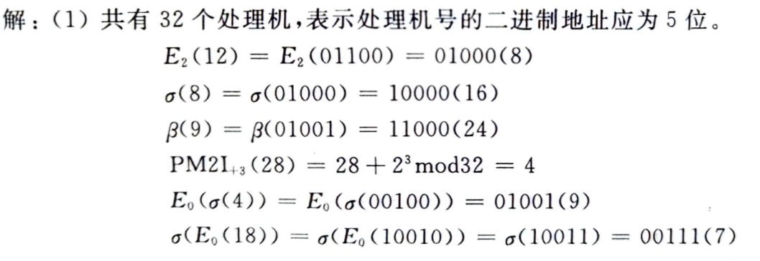

1. 用 $E_{0}$ 和 $σ$ 构成均匀洗牌交换网（每步只能使用 $E_{0}$ 和 $σ$ 构成），网络直径是多少？从5号处理机发送数据到7号处理机，最短路径要经过几步？请列出经过的处理机编号。

$2^{n}$ 个结点的均匀洗牌交换网的网络直径为2n-1，32个结点的均匀洗牌交换网的网络直径为9.

从5号处理机发送数据到7号处理机，最短路径要经过6步：

00101→00100→01000→01001→10010→10011→00111

1. 采用移数网络构成互联网，网络直径是多少？结点度是多少？与2号处理机距离最远的是几号处理机？

网络直径是3，结点度是9，与2号处理机距离最远的是13、15、21、23号处理机。